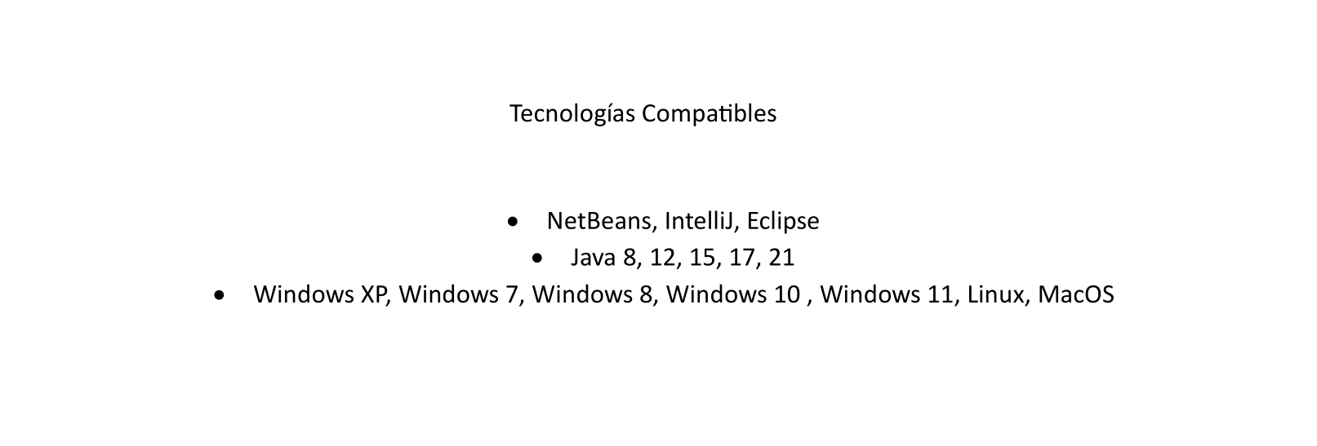

DESCRIPCIÓN MÉTODOS CREADOS

CLASE SOLICITAR

Hacemos uso de lo siguiente para asignar un límite a la tarjeta en base al tipo que fue solicitado

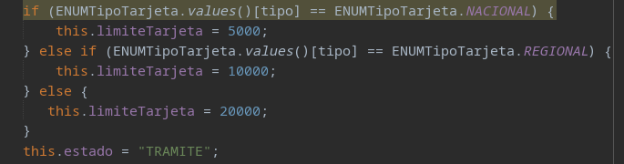

Método PROCESAR TRAMITE

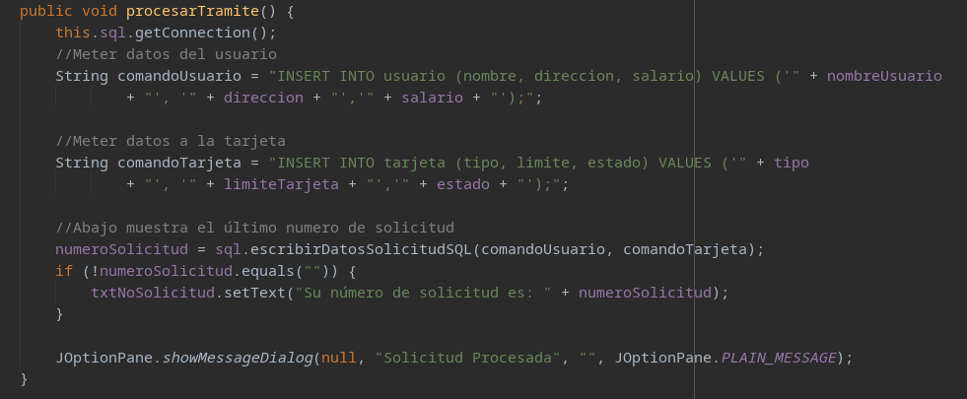

En esta clase tenemos otro método el cual inserta los datos que el usuario nos da para solicitar su tarjeta, notar que ingresamos el dato de "direccion", "salario", "limiteTarjeta", "estado" y se devuelve un numero de solicitud.

CLASE AUTORIZACION

Método agregarFechasCreacionYModificacion

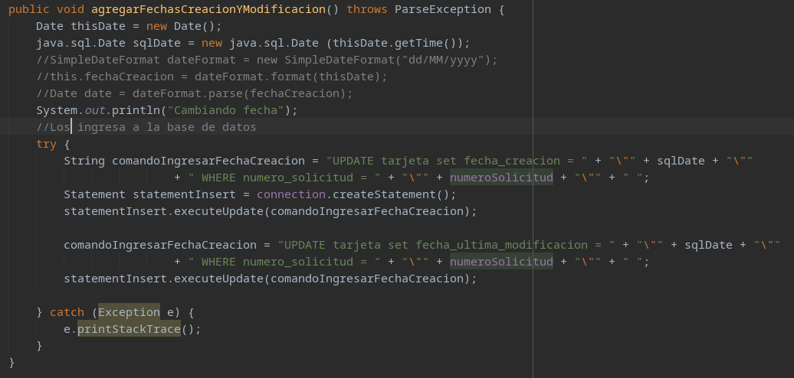

DESCRIPCION: es un método que nos permite ingresar a la base de datos en la tabla "tarjeta" la fecha_creacion y también fecha_ultima_modificacion

Método cambiarNumeroTarjeta

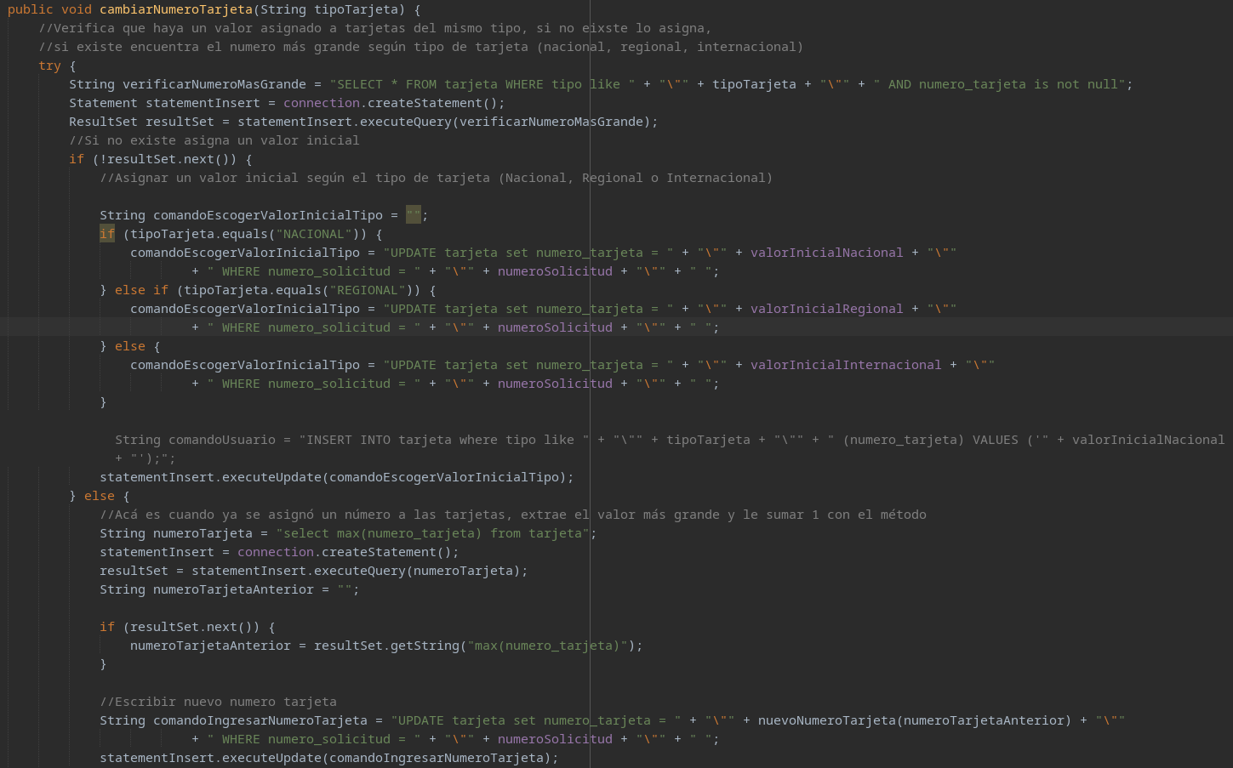

Descripción, a este método se le da un String que contiene el número más alto de tarjeta, si no hay un valor inicial de tarjeta entonces se le asignará un valor en base al tipo de tarjeta (como se ve abajo), en dado caso ya haya un valor de tarjeta entonces le sumará 1 unidad y luego se lo asignará a la tarjeta que se está autorizando

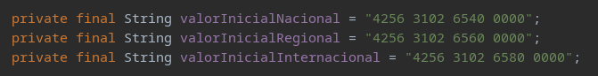

Método tipoTarjeta

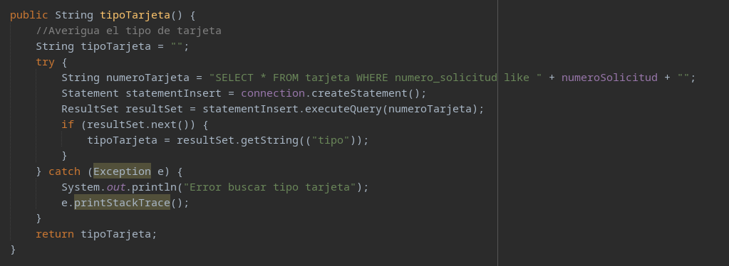

DESCRIPCION: nos permite saber que tipo de tarjeta es la que estamos autorizando, esto nos servirá para definir el número de la tarjeta, como se vió más arriba

Método nuevoNumeroTarjeta

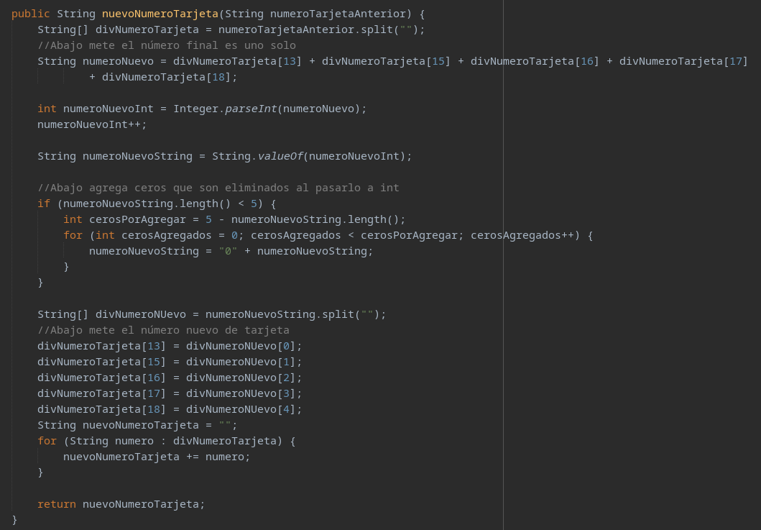

DESCRIPCION: en éste método lograremos sumarle una unidad al numero de tarjeta más grande que exista en la base de datos, esto nos servirá para asignar un número de tarjeta

CLASE MOVIMIENTO

Método procesarIntereses

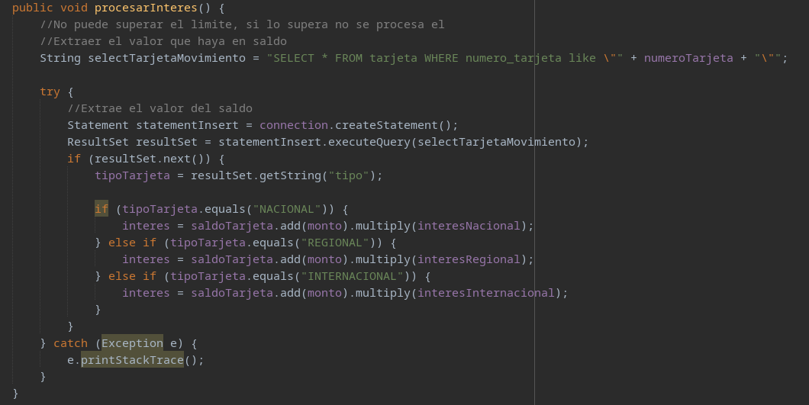

DESCRIPCIÓN: el método nos permite calcular los intereses en base al tipo de tarjeta que tengamos

Método formatoFechaAdecuado

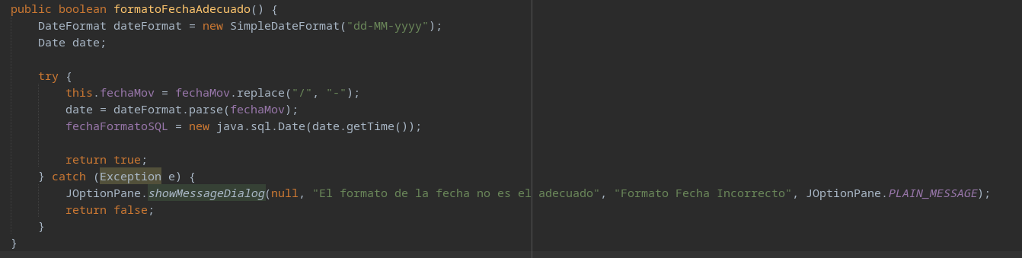

DESCRIPCIÓN: nos permite convertir la fecha dada por el usuario en una forma que pueda ser usada por el programa.

Método crearRelacionMovimiento

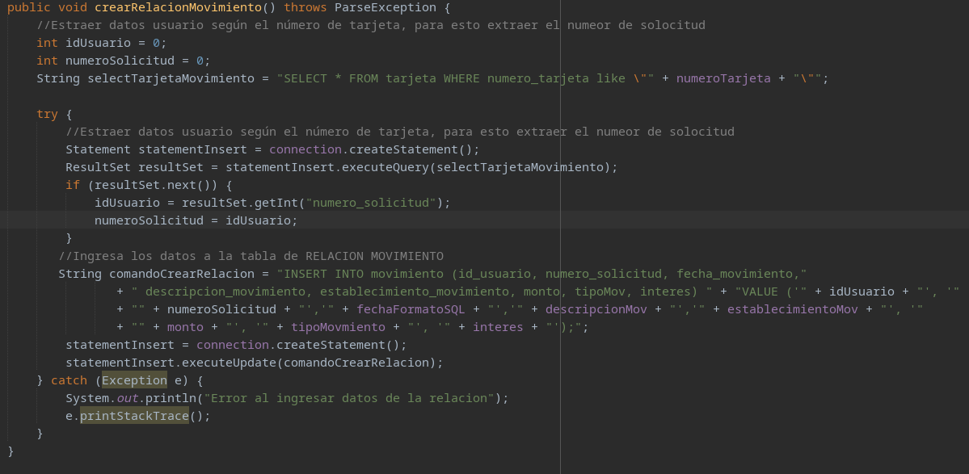

DESCRIPCIÓN: es uno de los métodos más importante ya que crea la relación entre lsa tablas definidas en MYSQL (tarjeta y usuario), acá usamos el comando que va a relacionar a ambas en la tabla "movimiento"

Método saldoDisponible

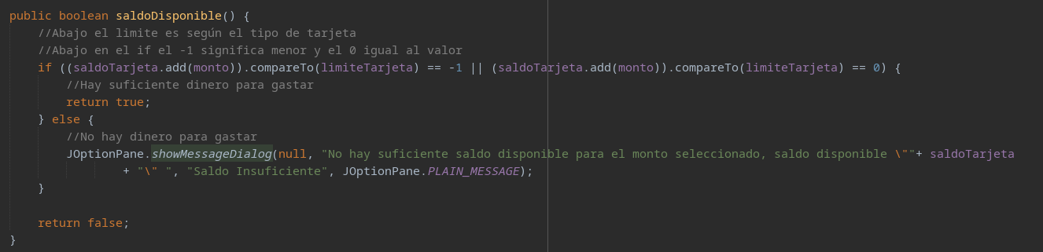

DESCRIPCIÓN: verifica que hay suficiente dinero para hacer un movimiento bancario

Métodos abonar y cargo

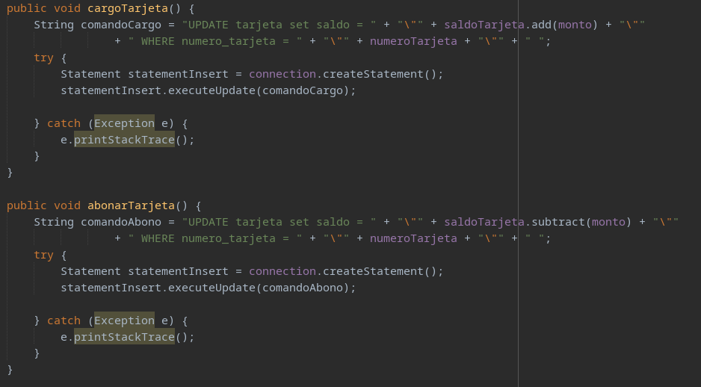

DESCRIPCIÓN: estos dos métodos ejecutan los comandos que van a sumar o restar en el saldo del usuario

Las clases ESTADO DE CUENTA, LISTADO SOLICITUDES, LISTADO TARJETAS son bastante parecidos lo que cambia son los datos a ingresar

Método extraerDatosTabla

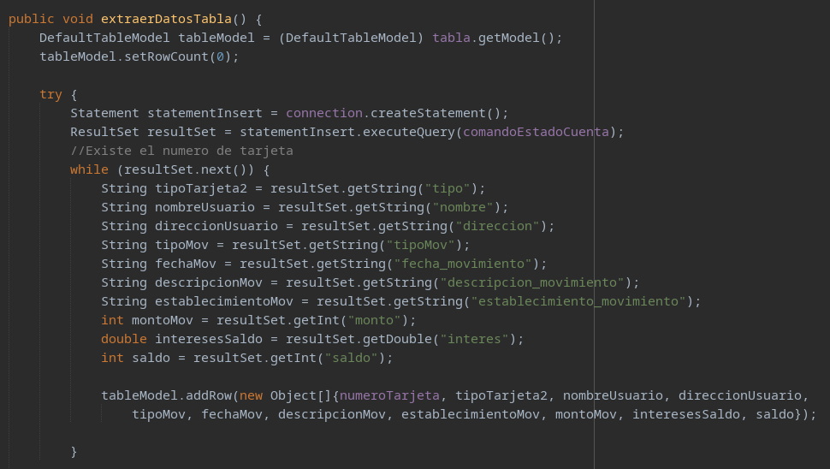

DESCRIPCIÓN: lo que hace es extraer de la DB los distintos datos filtrados y los mete a una tabla en la GUI

Método generarHTML, para los distintos apartados solo cambian los datos ingresados al HTML

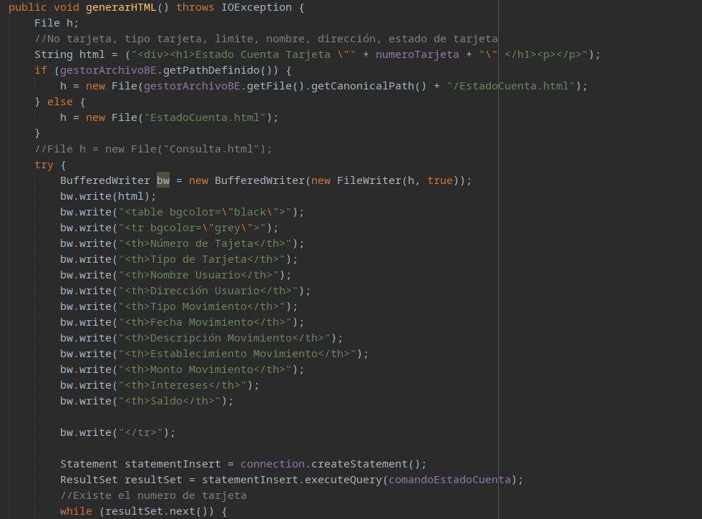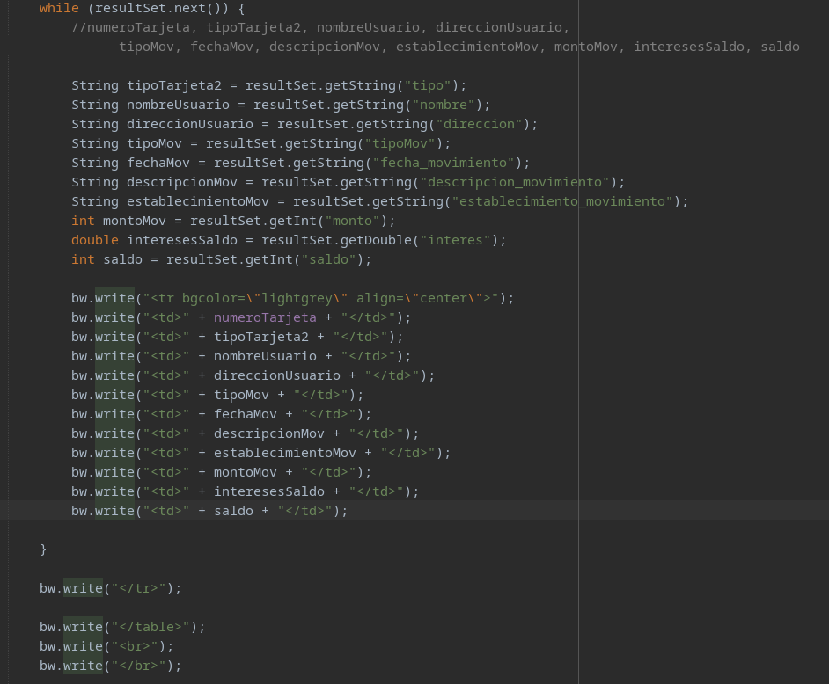

DESCRIPCIÓN: nos sirve para meter cada elemento de la tabla de la DB a su equivalente HTML, esto se hizo de manera manual

Método crearComandoParaFiltrar

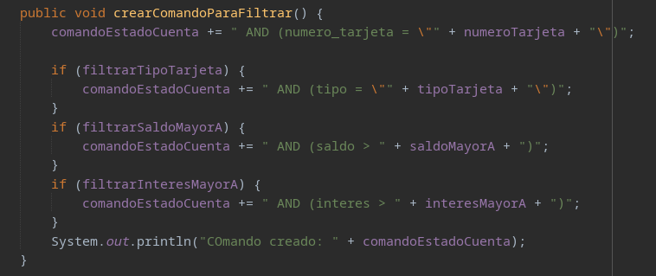

DESCRIPCIÓN: este método nos permite crear un comando en base a los distintos filtros existentes